Консультация для родителей
«Подвижные игры с детьми в семье»
Подвижные игры и игровые упражнения имеют большое значение для всестороннего, гармоничного развития ребёнка. Участие ребенка в игровых заданиях различной интенсивности позволяет осваивать жизненно важные двигательные умения в ходьбе, беге, прыжках, равновесии, лазанье, метании.
В связи с усиленной двигательной деятельности и влиянием положительных эмоций повышаются все физиологические процессы в организме, улучшается работа всех органов и систем. Возникновение в игре неожиданных ситуаций приучает ребёнка разнообразно использовать приобретенные двигательные навыки.
В подвижных играх создаются наиболее благоприятные условия для воспитания физических качеств ( ловкость, быстрота и др.) Например, изменить направление движения, чтобы увернуться от ловишки, или спасаясь от него, бежать как можно быстрее.
Дети, увлеченные сюжетом игры, могут выполнять с интересом, физические упражнения много раз, не замечая усталости. Увеличение нагрузки в свою очередь способствует повышению выносливости.
У ребенка с помощью подвижных игр расширяется и углубляется представления об окружающей действительности. Выполняя различные роли, изображая разнообразные действия, дети практически используют свои знания о повадках животных, птиц, насекомых, о явлениях природы, о средствах передвижения и т.д.
Вашему вниманию предлагаются игры , в которые можно поиграть в домашних условиях.
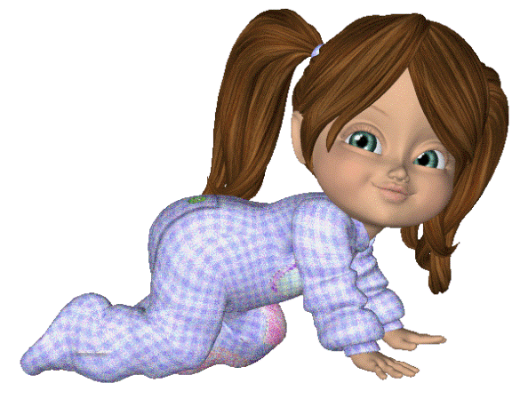
Подвижные игры и игровые упражнения для детей 3-4 лет
«Быстрые жуки»
Ползание на четвереньках между предметами с опорой на ладони и колени.

«Зайки прыгуны»
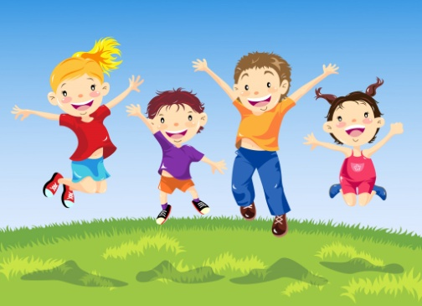 Прыжки на двух ногах, продвигаясь вперед по прямой линии до кубика. Дистанция 2,5 м. Ребенок изображает зайца на лужайке.
«Прокати мяч»
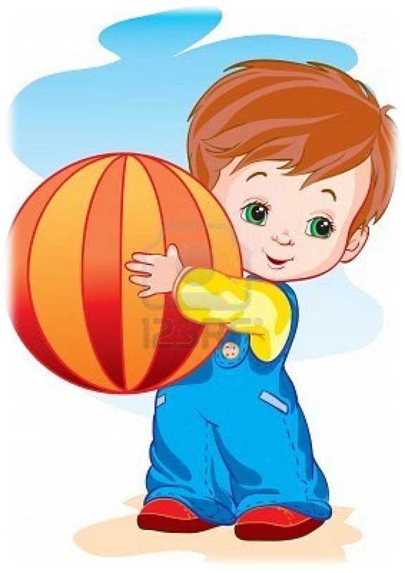
С одной стороны (от исходной черты) ребенок прокатывает мяч в прямом направлении, подталкивая его двумя руками перед собой до обозначения предметов ( кубиков). Затем он берет мяч в руки и поднимает его над головой. Задание проводится 2 раза. Дистанция 4-5 м.
«Кто дальше бросит»
Ребенок становится на исходную линию (за условной чертой), в руках у него мешочек. По сигналу « Бросили!» ребенок бросает мяч вдаль. Ориентиром при метании могут быть различные предметы – кегли, кубики, мячи и т.д.
«Прокати и догони»
Ребенок становится на исходную линию( шнур) с мячом большого диаметра в руках . Нужно прокатить мяч вперед, а затем догнать его и поднять над головой. Упражнение повторяется 2-3 раза.
«Поймай комара»
На конец большого прута или палочки привязывают шнурок ( или веревку) и к нему прикрепляют вырезанного из картона комара. Взрослый вращает прут над головой ребенка. Ребенок подпрыгивает на двух ногах, стараясь дотронуться до комара –поймать его.
«Прокати и сбей»
У ребенка в руках мяч большого диаметра. На расстоянии 2 м ,от него ставится кегля.
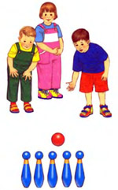
Ребенок прокатывает мяч, стараясь сбить кеглю.
«Через ручеёк»
Из шнуров ( или веревок) выкладываются несколько ручейков ( 3-4 шт.). Ширина каждого 25 см. Ребенок прыгает через каждый ручеек.

